Roles, Permisos y Accesos
Análisis y Propuesta de UI/UX

1. Modelo de Datos (PASSWORDS.sql)

1.1 Tablas Principales
Tabla | Descripción | Relación
Roles | Catálogo de roles (tenant-scoped o global) | PK: Id (int)
Permisos | Catálogo global de permisos por módulo | PK: Id (int)
RolesPermisos | Pivot many-to-many: Rol ↔ Permiso | PK: Id, FK: IdRol, IdPermiso
RolesPoliticasPwd | Asigna Política de Contraseña a un Rol por Tenant | PK: Id, FK: IdRol, IdPolitica, IdTenant
Accesos | Asigna un Rol a un Usuario para una App + Tenant | PK: Id, FK: IdUsuario, IdTenant, IdApp, IdRol
Usuarios | Usuarios del sistema | FK: IdRol (legacy, nullable) → Roles

1.2 Relaciones
Usuarios ──── 1:N ────► Accesos ──── N:1 ────► Roles ──── N:M ────► Permisos
(IdUsuario) (IdRol) (via RolesPermisos)
│
└─── N:M ────► PoliticasPwd
(via RolesPoliticasPwd)

1.3 Índices Únicos
Tabla | Índice | Columnas | Filter
RolesPermisos | UX_RolesPermisos_Activo | (IdRol, IdPermiso) | WHERE Activo = 1
RolesPoliticasPwd | UX_RolesPol_Tenant_Activo | (IdTenant, IdRol) | WHERE Activo = 1
Accesos | UX_Accesos_UsuarioApp | (IdUsuario, IdApp, IdRol) | —

1.4 Constraints de Unicidad
- Un usuario puede tener múltiples roles por app (diferente rol por tenant/app)
- Un rol solo puede tener UNA política de contraseña activa por tenant
- Un par (rol, permiso) solo puede existir una vez activo por rol

Diagrama ER — Modelo de Datos
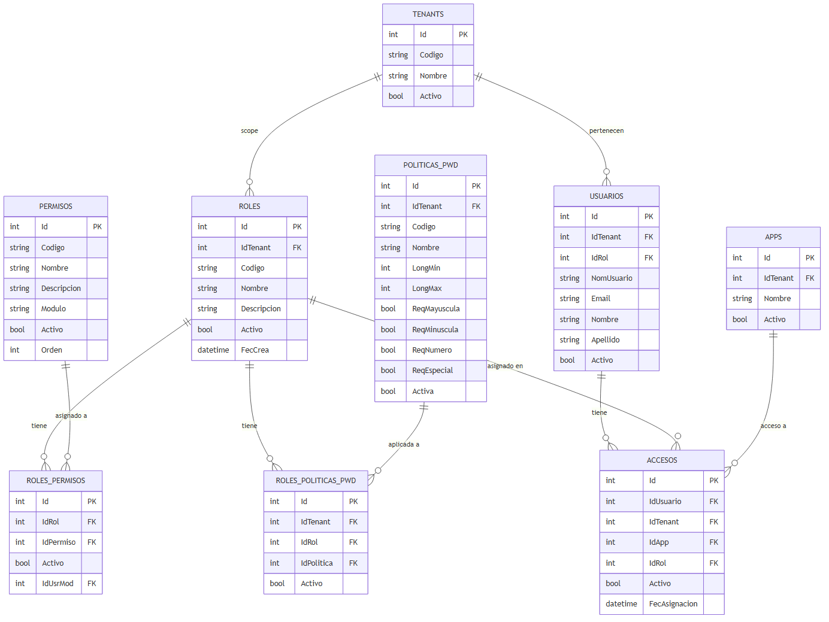
Figura 1: Diagrama Entidad-Relación (er-roles-permisos.mmd)

📎 Archivo fuente Mermaid: diagrams/er-roles-permisos.mmd

2. Backend Existente

2.1 API Endpoints

Roles (RolesController)
Método | Ruta | Descripción
GET | /api/roles | Listar todos los roles
POST | /api/roles | Crear rol (via SP)
PUT | /api/roles/{id} | Actualizar rol (via SP)
DELETE | /api/roles/{id} | Desactivar rol (via SP)

Permisos (PermisosController)
Método | Ruta | Descripción
GET | /api/permisos/activos | Listar permisos activos
GET | /api/permisos/rol/{idRol} | Permisos asignados a un rol
POST | /api/permisos | Crear permiso
POST | /api/permisos/rol | Asignar permiso a rol
DELETE | /api/permisos/rol/{idRol}/{idPermiso} | Desasignar permiso de rol
DELETE | /api/permisos/{id} | Desactivar permiso

Accesos (AccesosController)
Método | Ruta | Descripción
GET | /api/accesos/usuario/{idUsuario} | Accesos de un usuario
GET | /api/accesos/rol/{idRol} | Usuarios con un rol
GET | /api/accesos/tenant-app/{idApp} | Accesos por tenant+app
POST | /api/accesos/asignar | Asignar rol a usuario
POST | /api/accesos/revocar/{idUsuario}/{idApp} | Revocar acceso

RolesPoliticasPwd (RolesPoliticasPwdController)
Método | Ruta | Descripción
GET | /api/rolespoliticaspwd/rol/{idRol} | Políticas de un rol
POST | /api/rolespoliticaspwd | Asignar política a rol
POST | /api/rolespoliticaspwd/{id}/desactivar | Desasignar política

2.2 Servicios
Servicio | Operaciones | Patrón
IRolService | CRUD + ObtenerTodos/PorTenant/Globales/PorCodigo/Paginado | SP-based
IPermisoService | Crear/Eliminar + ObtenerActivos/PorModulo | Repository-based
IRolPermisoService | Asignar/Desasignar/ObtenerPermisosPorRol | Repository-based
IAccesoService | AsignarAcceso/Revocar/ObtenerAccesosPorRol/Usuario/TenantApp | SP-based

Diagrama Arquitectura — Capas del Sistema
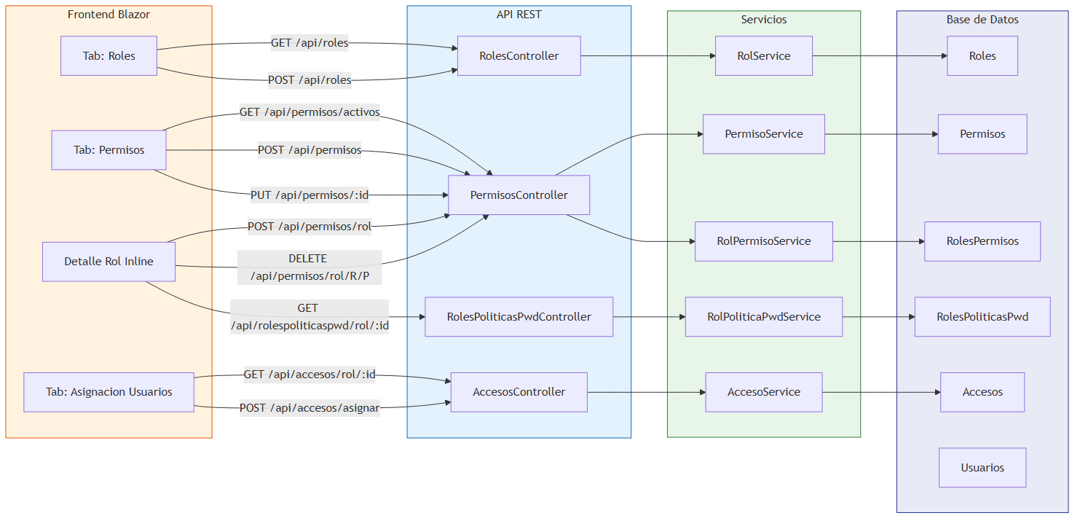
Figura 2: Arquitectura Frontend → API → Servicios → BD (architecture-roles-permisos.mmd)
📎 Archivo fuente Mermaid: diagrams/architecture-roles-permisos.mmd

3. UI Actual (Index.razor en /admin/roles-permisos)

3.1 Estructura Actual
- Breadcrumb → Panel Principal → Administración → Roles y Permisos
- Stat Cards: Roles | Activos | Permisos | Políticas
- Toolbar: Roles y Permisos | Refresh | Nuevo Rol | Nuevo Permiso
- SECCIÓN ROLES: tabla con filtros, búsqueda, paginación, acciones (editar, desactivar)
- DETALLE DEL ROL SELECCIONADO (inline):
- Tab Permisos: lista agrupada por módulo, toggle switches individuales
- Tab Política: chip + detalles de complejidad + asignar/desasignar

3.2 Funcionalidades Existentes
Funcionalidad | Estado | Detalle
Listar roles | ✅ | Con filtros, búsqueda, paginación
Crear rol | ✅ | RolDialog.razor (MaxWidth.Small)
Editar rol | ✅ | RolDialog.razor (MaxWidth.Small)
Desactivar rol | ✅ | Confirm dialog
Ver permisos del rol | ✅ | Agrupados por módulo, toggle switches
Asignar permiso a rol | ✅ | Toggle switch individual
Desasignar permiso de rol | ✅ | Toggle switch individual
Crear permiso | ✅ | PermisoDialog.razor (MaxWidth.Small)
Eliminar permiso | ✅ | Confirm dialog
Ver política asignada | ✅ | Chip + detalles de complejidad
Asignar política a rol | ✅ | RolPoliticaPwdDialog.razor
Desasignar política de rol | ✅ | Confirm dialog
Asignar rol a usuario | ❌ | No existe en esta página
Editar permiso | ❌ | Solo crear, no editar

4. Gaps Identificados

4.1 Gap Crítico: Asignación Usuario ↔ Rol
Problema actual: La asignación de roles a usuarios se maneja en la página de Accesos (/accesos), NO en la página de Roles/Permisos. Un admin que gestiona roles no puede ver qué usuarios tienen un rol asignado.
Flujo actual fragmentado:
1. Admin crea rol en /admin/roles-permisos
2. Admin asigna permisos al rol en /admin/roles-permisos
3. Admin debe ir a /accesos para asignar el rol a un usuario
4. No hay forma de ver desde el rol qué usuarios lo tienen asignado

4.2 Gap Medio: Edición de Permisos
El PermisoDialog.razor solo permite CREAR permisos. No hay forma de editar el código, nombre, descripción o módulo de un permiso existente. Si un admin comete un error al crear un permiso, debe desactivarlo y crear uno nuevo.

4.3 Gap Menor: UX de Permisos
- No hay "Seleccionar todos" / "Deseleccionar todos" por módulo
- Los diálogos son estrechos (MaxWidth.Small)
- No hay confirmación antes de toggle (acción instantánea)
- No hay indicador visual de cuántos usuarios tiene un rol

5. Propuesta de UI/UX

5.1 Layout Propuesto: Tres Pestañas
Roles → Permisos (nueva vista independiente) → Asignación de Usuarios (NUEVO)

5.2 Pestaña 1: Roles (existente, mejorada)
- Wider dialog: CrearRolDialog → MaxWidth.Medium (era Small)
- Inline users count: Badge en cada fila mostrando cuántos usuarios tienen el rol
- Quick action: Click en rol muestra detalle inline (actual)
- Nueva pestaña "Usuarios Asignados" en el detalle del rol

5.3 Pestaña 2: Permisos (nueva vista independiente)
Lista completa de permisos agrupados por módulo, con acciones CRUD. Incluye: buscar, filtrar por módulo, editar permiso existente, desactivar.

5.4 Pestaña 3: Asignación de Usuarios (nueva)
Desde la perspectiva del ROL, ver qué usuarios lo tienen asignado y gestionar asignaciones. Incluye: dropdown de selección de rol, tabla de usuarios, dialog para asignar usuario a rol.

5.5 Detalle del Rol (mejorado)
- Pestaña Permisos: "Seleccionar todos" / "Deselect all" por módulo, contadores por módulo
- Nueva pestaña "Usuarios Asignados": lista de usuarios (via GET /api/accesos/rol/{idRol})
- Botón para asignar/desasignar usuario desde el detalle del rol

Diagrama de Flujo — Workflow Completo
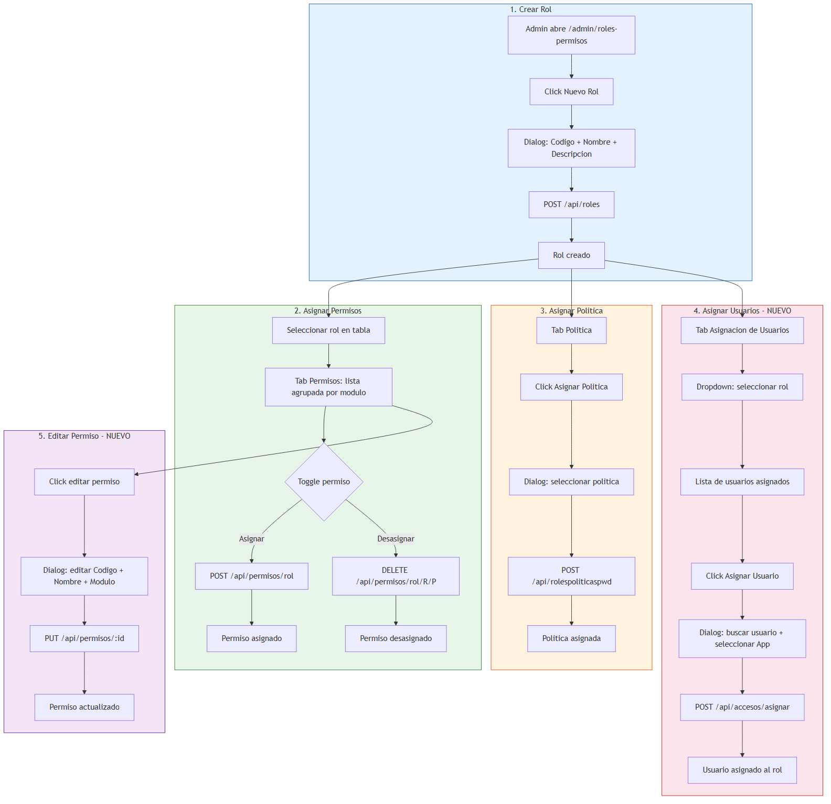
Figura 3: Flujo de usuario con 5 subprocesos (flow-roles-permisos.mmd)
📎 Archivo fuente Mermaid: diagrams/flow-roles-permisos.mmd

6. Cambios Requeridos en Backend

6.1 Endpoints Nuevos Necesarios
Endpoint | Método | Descripción | Prioridad
/api/permisos/{id} | GET | Obtener permiso por ID | Alta
/api/permisos/{id} | PUT | Actualizar permiso | Alta
/api/roles/{id}/usuarios | GET | Usuarios con un rol | Media

6.2 Endpoints Existentes Reutilizables
- GET /api/accesos/rol/{idRol} → Usuarios con un rol ✅
- POST /api/accesos/asignar → Asignar rol a usuario ✅
- POST /api/accesos/revocar/{idUsuario}/{idApp} → Revocar acceso ✅
- GET /api/permisos/activos → Todos los permisos activos ✅
- GET /api/permisos/rol/{idRol} → Permisos de un rol ✅

6.3 Servicios a Implementar
PermisoService — agregar métodos faltantes:
Task<Result<PermisoDto?>> ObtenerPorIdAsync(int id, CancellationToken ct = default);
Task<Result<PermisoDto>> ActualizarAsync(int id, CrearPermisoDto dto, CancellationToken ct = default);

7. Flujo de Usuario Propuesto

7.1 Asignar permisos a un rol
1. Admin → /admin/roles-permisos → pestaña "Roles"
2. Selecciona rol "Administrador"
3. En detalle, pestaña "Permisos" → ve todos los permisos agrupados
4. Marca/desmarca permisos (toggles existentes)
5. Opcional: "Seleccionar todos" del módulo "Seguridad"

7.2 Asignar rol a un usuario
- Opción A (desde RolesPermisos):
1. Admin → /admin/roles-permisos → pestaña "Asignación de Usuarios"
2. Selecciona rol "Administrador"
3. Ve lista de usuarios asignados
4. Click "+ Asignar Usuario" → dialog con búsqueda de usuario + selección de App
5. Confirma → usuario aparece en la lista
- Opción B (desde Usuarios):
1. Admin → /usuarios → selecciona usuario → pestaña "Accesos"
2. Click "+ Asignar Acceso" → dialog existente
3. Selecciona App + Rol → confirma

7.3 Crear y configurar un nuevo rol completo
1. Admin → /admin/roles-permisos → "Nuevo Rol"
2. Completa formulario → crea rol
3. Selecciona el nuevo rol en la tabla
4. Pestaña "Permisos" → asigna permisos
5. Pestaña "Política" → asigna política de contraseña
6. Pestaña "Asignación de Usuarios" (nueva) → asigna usuarios

8. Estimación de Esfuerzo
Componente | Esfuerzo | Detalle
PermisoDialog modo edición | Bajo | Agregar IsEdit + Permiso param, PUT endpoint
"Select all" por módulo | Bajo | Lógica en PermisoGrupo
Pestaña "Asignación de Usuarios" | Medio | Nuevo tab + list + dialog
Dialog "Asignar Usuario a Rol" | Medio | Búsqueda de usuario + selección App
Wider dialogs (MaxWidth.Medium) | Trivial | Cambiar 1 línea en cada dialog
Backend: GET /api/permisos/{id} | Bajo | Nuevo endpoint
Backend: PUT /api/permisos/{id} | Bajo | Nuevo endpoint + servicio

Total estimado: ~4-6 horas

9. Recomendaciones
1. Priorizar la pestaña "Asignación de Usuarios" — Es el gap más crítico.
2. Agregar modo edición a PermisoDialog — Cambio bajo que elimina desactivar/recrear.
3. Wider dialogs — Cambio trivial que mejora significativamente la experiencia.
4. No duplicar funcionalidad — Considerar link rápido "Ver usuarios" en detalle del rol vs. mover toda la asignación.
5. Futuro: drag & drop para reordenar permisos. Baja prioridad.

Anexo: Archivos Fuente
Este documento fue generado automáticamente. Los diagramas Mermaid fuente (.mmd) se encuentran en la carpeta diagrams/ y pueden re-renderizarse con:
npx @mermaid-js/mermaid-cli -i <input.mmd> -o <output.png> -w 1600 -H 1000 -b white

Archivos incluidos:
- diagrams/er-roles-permisos.mmd → Figura 1 (Diagrama ER)
- diagrams/architecture-roles-permisos.mmd → Figura 2 (Arquitectura)
- diagrams/flow-roles-permisos.mmd → Figura 3 (Flujo de usuario)
- diagrams/prototype-roles-permisos.html → Prototipo interactivo (abrir en navegador)

